К ветеринару в наше село пришёл с Урженского озера Ваня Малявин и принёс завёрнутого в рваную ватную куртку маленького тёплого зайца. Заяц плакал и часто моргал красными от слёз глазами…– Ты что, одурел? – крикнул ветеринар. – Скоро будешь ко мне мышей таскать, оголец!– А вы не лайтесь, это заяц особенный, – хриплым шёпотом сказал Ваня. – Его дед прислал, велел лечить.– От чего лечить-то?– Лапы у него пожжённые.Ветеринар повернул Ваню лицом к двери, толкнул в спину и прикрикнул вслед:– Валяй, валяй! Не умею я их лечить. Зажарь его с луком – деду будет закуска.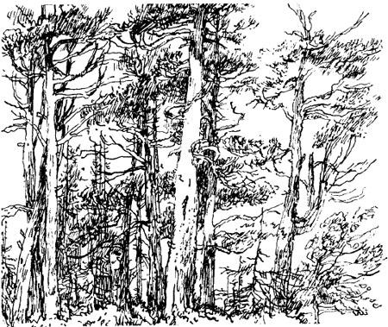Ваня ничего не ответил. Он вышел в сени, заморгал глазами, потянул носом и уткнулся в бревенчатую стену. По стене потекли слёзы. Заяц тихо дрожал под засаленной курткой.– Ты чего, малый? – спросила Ваню жалостливая бабка Анисья; она привела к ветеринару свою единственную козу. – Чего вы, сердешные, вдвоём слёзы льёте? Ай случилось что?– Пожжённый он, дедушкин заяц, – сказал тихо Ваня. – На лесном пожаре лапы себе пожёг, бегать не может. Вот-вот, гляди, умрёть.– Не умрёть, малый, – прошамкала Анисья. – Скажи дедушке своему, ежели большая у него охота зайца выходить, пущай несёт его в город к Карлу Петровичу.Ваня вытер слёзы и пошёл лесами домой, на Урженское озеро. Он не шёл, а бежал босиком по горячей песчаной дороге. Недавний лесной пожар прошёл стороной, на север, около самого озера. Пахло гарью и сухой гвоздикой. Она большими островами росла на полянах.Заяц стонал.Ваня нашёл по дороге пушистые, покрытые серебряными мягкими волосами листья, вырвал их, положил под сосенку и развернул зайца. Заяц посмотрел на листья, уткнулся в них головой и затих.– Ты чего, серый? – тихо спросил Ваня. – Ты бы поел.Заяц молчал.– Ты бы поел, – повторил Ваня, и голос его задрожал. – Может, пить хочешь?Заяц повёл рваным ухом и закрыл глаза.Ваня взял его на руки и побежал напрямик через лес – надо было поскорее дать зайцу напиться из озера.Неслыханная жара стояла в то лето над лесами. Утром наплывали вереницы плотных белых облаков. В полдень облака стремительно рвались вверх, к зениту, и на глазах уносились и исчезали где-то за границами неба. Жаркий ураган дул уже две недели без передышки. Смола, стекавшая по сосновым стволам, превратилась в янтарный камень.Наутро дед надел чистые онучи и новые лапти, взял посох и кусок хлеба и побрёл в город. Ваня нёс зайца сзади.Заяц совсем притих, только изредка вздрагивал всем телом и судорожно вздыхал.Суховей вздул над городом облако пыли, мягкой, как мука. В ней летал куриный пух, сухие листья и солома. Издали казалось, что над городом дымит тихий пожар.На базарной площади было очень пусто, знойно; извозчичьи лошади дремали около водоразборной будки, и на головах у них были надеты соломенные шляпы. Дед перекрестился.– Не то лошадь, не то невеста – шут их разберёт! – сказал он и сплюнул.Долго спрашивали прохожих про Карла Петровича, но никто толком ничего не ответил. Зашли в аптеку. Толстый старый человек в пенсне и в коротком белом халате сердито пожал плечами и сказал:– Это мне нравится! Довольно странный вопрос! Карл Петрович Корш, специалист по детским болезням, уже три года как перестал принимать пациентов. Зачем он вам?Дед, заикаясь от уважения к аптекарю и от робости, рассказал про зайца.– Это мне нравится! – сказал аптекарь. – Интересные пациенты завелись в нашем городе! Это мне замечательно нравится!Он нервно снял пенсне, протёр, снова нацепил на нос и уставился на деда. Дед молчал и топтался. Аптекарь тоже молчал. Молчание становилось тягостным.– Почтовая улица, три! – вдруг в сердцах крикнул аптекарь и захлопнул какую-то растрёпанную толстую книгу. – Три!Дед с Ваней добрели до Почтовой улицы как раз вовремя – из-за Оки заходила высокая гроза. Ленивый гром потягивался за горизонтом, как заспанный силач распрямлял плечи, и нехотя потряхивал землю. Серая рябь пошла по реке. Бесшумные молнии исподтишка, но стремительно и сильно били в луга; далеко за Полянами уже горел стог сена, зажжённый ими. Крупные капли дождя падали на пыльную дорогу, и вскоре она стала похожа на лунную поверхность: каждая капля оставляла в пыли маленький кратер.Карл Петрович играл на рояле нечто печальное и мелодичное, когда в окне появилась растрёпанная борода деда.Через минуту Карл Петрович уже сердился.– Я не ветеринар, – сказал он и захлопнул крышку рояля. Тотчас же в лугах проворчал гром. – Я всю жизнь лечил детей, а не зайцев.– Что ребёнок, что заяц – всё одно, – упрямо пробормотал дед. – Всё одно! Полечи, яви милость! Ветеринару нашему такие дела неподсудны. Он у нас коновал. Этот заяц, можно сказать, спаситель мой: я ему жизнью обязан, благодарность оказывать должен, а ты говоришь – бросить!Ещё через минуту Карл Петрович, старик с седыми взъерошенными бровями, волнуясь, слушал спотыкающийся рассказ деда.Карл Петрович в конце концов согласился лечить зайца. На следующее утро дед ушёл на озеро, а Ваню оставил у Карла Петровича ходить за зайцем.Через день вся Почтовая улица, заросшая гусиной травой, уже знала, что Карл Петрович лечит зайца, обгоревшего на страшном лесном пожаре и спасшего какого-то старика. Через два дня об этом уже знал весь маленький город, а на третий день к Карлу Петровичу пришёл длинный юноша в фетровой шляпе, назвался сотрудником московской газеты и попросил дать беседу о зайце.Зайца вылечили. Ваня завернул его в ватное тряпьё и понёс домой. Вскоре историю о зайце забыли, и только какой-то московский профессор долго добивался от деда, чтобы тот ему продал зайца. Присылал даже письма с марками на ответ. Но дед не сдавался. Под его диктовку Ваня написал профессору письмо:«Заяц не продажный, живая душа, пусть живёт на воле. При сём остаюсь Ларион Малявин».Этой осенью я ночевал у деда Лариона на Урженском озере. Созвездия, холодные, как крупинки льда, плавали в воде. Шумел сухой тростник. Утки зябли в зарослях и жалобно крякали всю ночь.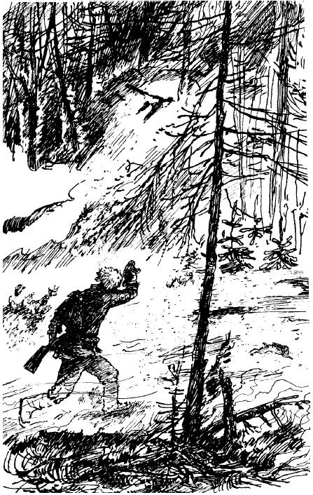Деду не спалось. Он сидел у печки и чинил рваную рыболовную сеть. Потом поставил самовар. От него окна в избе сразу запотели и звёзды из огненных точек превратились в мутные шары. Во дворе лаял Мурзик. Он прыгал в темноту, лязгал зубами и отскакивал – воевал с непроглядной октябрьской ночью. Заяц спал в сенях и изредка во сне громко стучал задней лапой по гнилой половице.Мы пили чай ночью, дожидаясь далёкого и нерешительного рассвета, и за чаем дед рассказал мне наконец историю о зайце.В августе дед пошёл охотиться на северный берег озера. Леса стояли сухие, как порох. Деду попался зайчонок с рваным левым ухом. Дед выстрелил в него из старого, связанного проволокой ружья, но промахнулся. Заяц удрал.Дед пошёл дальше. Но вдруг затревожился: с юга, со стороны Лопухов, сильно тянуло гарью. Поднялся ветер. Дым густел, его уже несло белой пеленой по лесу, затягивало кусты. Стало трудно дышать.Дед понял, что начался лесной пожар и огонь идёт прямо на него. Ветер перешёл в ураган. Огонь гнало по земле с неслыханной скоростью. По словам деда, даже поезд не мог бы уйти от такого огня. Дед был прав: во время урагана огонь шёл со скоростью тридцати километров в час.Дед побежал по кочкам, спотыкался, падал, дым выедал ему глаза, а сзади был уже слышен широкий гул и треск пламени.Смерть настигала деда, хватала его за плечи, и в это время из-под ног у деда выскочил заяц. Он бежал медленно и волочил задние лапы. Потом только дед заметил, что они у зайца обгорели.Дед обрадовался зайцу, будто родному. Как старый лесной житель дед знал, что звери гораздо лучше человека чуют, откуда идёт огонь, и всегда спасаются. Гибнут они только в тех редких случаях, когда огонь их окружает.Дед побежал за зайцем. Он бежал, плакал от страха и кричал: «Погоди, милый, не беги так-то шибко!»Заяц вывел деда из огня. Когда они выбежали из леса к озеру, заяц и дед – оба упали от усталости. Дед подобрал зайца и понёс домой. У зайца были опалены задние ноги и живот. Потом дед его вылечил и оставил у себя.– Да, – сказал дед, поглядывая на самовар так сердито, будто самовар был всему виной, – да, а перед тем зайцем, выходит, я сильно провинился, милый человек.– Чем же ты провинился?– А ты выдь, погляди на зайца, на спасителя моего, тогда узнаешь. Бери фонарь!Я взял со стола фонарь и вышел в сенцы. Заяц спал. Я нагнулся над ним с фонарём и заметил, что левое ухо у зайца рваное. Тогда я понял всё.

